|  |  |
| --- | --- |
| Skabelon for vandhåndteringsplan | |
|  |  |
|  | |
|  | |
|  | |
| Vejle Kommune | |
| Senest revideret: 09. september 2024 | |

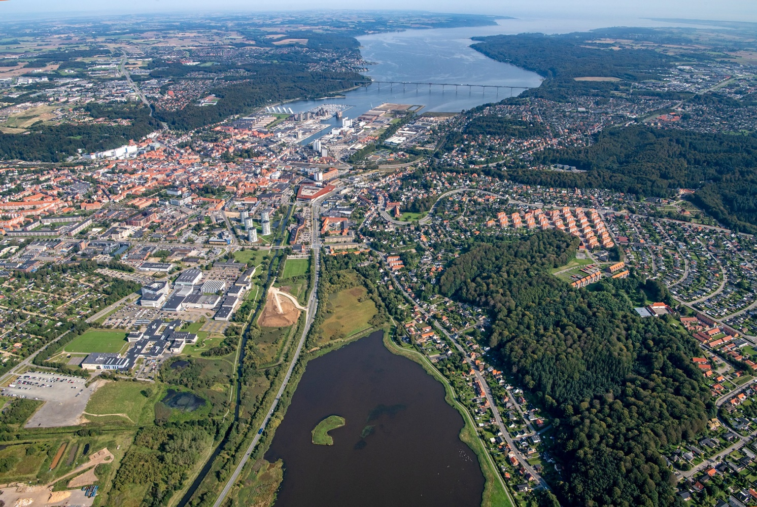

Indhold

Forord 3

1. Udviklingsområdet 4

2. Hverdagsregn 5

**2.1.** **Eksisterende forhold** 5

**2.2.** **Kloakering** 6

**2.3.** **Fremtidige ejerforhold** 9

3. Ekstremregn 10

**3.1.** **Eksisterende forhold** 10

**3.2.** **Fremtidige forhold** 11

**3.3.** **Fremtidige ejerforhold** 11

4. Grundvand 12

**4.1.** **Eksisterende forhold** 12

**4.2.** **Fremtidige forhold** 12

**4.3.** **Fremtidige ejerforhold** 12

5. Vandløb 13

**5.1.** **Eksisterende forhold** 13

**5.2.** **Fremtidige forhold** 13

**5.3.** **Fremtidige ejerforhold** 13

6. Kyst 14

**6.1.** **Eksisterende forhold** 14

**6.2.** **Fremtidige forhold** 14

**6.3.** **Fremtidige ejerforhold** 14

# Forord

Følgende dokument er udarbejdet som en skabelon til en vandhåndteringsplan i forbindelse med ud­arbejdelsen af et nyt lokalplanområde. Skabelonen gennemgår alle de relevante områder, der rela­terer sig til overfladevand i nye lokalplanområder – både regnvand, overfladeafstrømninger, vand­løb, havet og grundvand. Alle områder skal medtages i vandhåndteringsplanen med undtagelse af områderne omhandlende vandløb og hav, hvis de ikke er relevante.

Vandhåndplanen skal indsendes til Vejle Kommunes Spildevandsteam på [spildevand@vejle.dk](mailto:spildevand@vejle.dk) og skal godkendes, inden lokalplanen kan realiseres.

# **Udviklingsområdet**

Kort beskrivelse af projektet for området, herunder den nuværende og fremtidige funktion af områ­det, eksempelvis boligbyggeri (etage eller etplans), erhvervsudvikling (bygninger, lager, værksted mv.), butiksarealer mv. Herudover skal afsnittet indeholde en overordnet beskrivelse af tanker om den fremtidige vandhåndtering i området, herunder hvordan vand kan ses som en ressource og ind­tænkes rekreativt og bæredygtigt i projektudviklingen, herunder legepladser, fællesarealer, effekt af træer og buske mv. Vedlæg en skitse med byggefelter, hvorpå vandhåndteringen, skybrudsik­ring, strømmningsveje og naturlige lavninger og vådområder er indtegnet. Se nedenstående afsnit og eksempelvis Figur 1.1.

**Bluespot:**En lavning i terrænet, der ikke har et naturligt afløb. Ved større regnhændelser forventes det, at vand fra de omkringliggende områder vil løbe til lavningen og skabe oversvømmelse. Området risikerer også at være mere vandlidende end resten af området og kan derfor være dårligt egnet til bebyggelse og nedsivning af tag- og overfladevand.

**Risikokort:**Viser, hvor man forventer, at der vil løbe vand til terræn ved ekstremt vejr. Vandet kan komme fra følgende områder:

**Lavninger**: Vises som Bluespot, hvor vandet vil samle sig lokalt.

**Overfladeafstrømning:** Viser, hvor vandet forventes at løbe på overfladen og kan give anledning til skader på bygninger og infrastruktur.

**Vandløb:** Hvor vandløb forventes at gå over deres bredder og oversvømme de omkringliggende områder.

**Stormflod:** Hvor vandet forventes at oversvømme kystnære områder i forbindelse med stormfloder.

Vejle Kommunes risikokort kan ses på hjemmesiden under digitale kort ’Klimakort Vejle’.

I den efterfølgende skabelon for vandhåndtering gennemgås de enkelte delementer, der bør medtages i en vandhåndteringsplan.

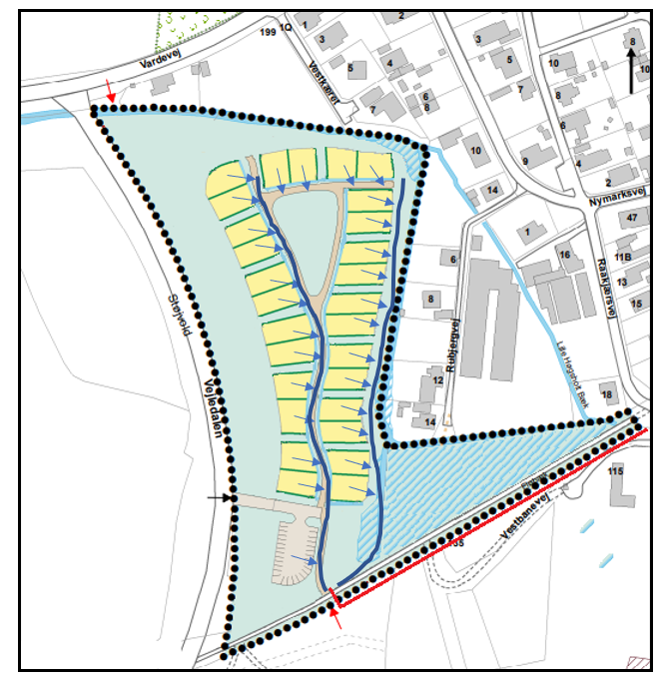

Figur 1.1. Byggefelter og overordnede vandveje i lokalplanområdet. Lyse­blå pile illustrerer afstrømningsveje fra befæstede arealer, mens mørke­blå streger viser overordnede strømningsveje efter byggeriet – også ved 100-årshændelser. De skraverede områder viser bluespots. Grundfar­verne viser befæstelsesgraderne i området (med afløbskoefficient i pa­rentes). Lys brun er grusveje, 100 % befæstet (0,8), lys blågrøn er grønne arealer, 0 % befæstet (0,1), lysegrå er asfalterede parkeringspladser, 100 % befæstet (1,0), og gule er byggegrunde, 35 % befæstelsesgrad (1,0). Tilslutningspunktet er angivet ved indkørselsvejen ved den røde spilde­vandsledning i områdets sydlige del. Vandet ledes i grøfter langs vejen. Vejen etableres med fald mod grøft.

# **Hverdagsregn**

**Hverdagsregn:**Også kaldet serviceregn. Hverdagsregn er den regnhændelse, som spildevandsforsyningsselskabet, jf. spildevandsplanen, skal kunne håndtere i separat- og fælleskloakerede områder. I Vejle Kommune skal Vejle Spildevand A/S kunne håndtere en 5-årshændelse i separatkloakerede områder og en 10-årshændelse i fælleskloakerede områder. Kravene kan skærpes, hvis det vurderes, at det er nødvendigt for at undgå oversvømmelser eller lignende i lokalplanområdet eller nedstrømsliggende områder.

Hvis området separatkloakeres, er det Vejle Spildevand A/S, der varetager håndteringen af hverdagsregnen. I dette tilfælde skal bygherre udelukkende håndtere ekstremregn (dvs. hændelser, der overskrider hverdagsregnen og op til en 100-årshændelse) og ind- og udstrømmende overflade­vand.

Hvis området spildevandskloakeres, er det grundejers an­svar at håndtere både hverdagsregn, ekstremregn samt ind- og udstrømmende overfladevand.

## **Eksisterende forhold**

I forbindelse med udvikling af et nyt område skal der rede­gøres for de eksisterende forhold. Oplys følgende:

* Størrelse af opland: Opgivet i hektar.
* Nuværende arealanvendelse: Herunder om der er eksisterende bygninger/belægninger, bar mark, skov, placering af vandløb, bluespots, strømningsveje og dræn mv. på arealet.
* Kloakopland: Oplys om området er udlagt til separatkloakering, spildevandskloakering, ligger uden for kloakopland eller andet. Hvis kloakoplandet skal ændres, eller området skal optages i spildevandsplanen, skal der udarbejdes nyt tillæg til spildevandsplan. Oplysninger kan findes i Vejle Kommunes spildevandsplan.
* Eksisterende tilslutninger og ledninger: Eventuel tilslutning til kloak vises på kort samt udled­ning til vandløb/sø. Placering af eventuelle eksisterende ledninger inkl. drænledninger angives på kort.
* Andre væsentlige forhold: Fx naturbeskyttelse, kortlagt forurening i området eller andet rele­vant.

## **Kloakering**

Overordnet er der to muligheder, når det kommer til kloakering:

1. Separatkloakering: Tag- og overfladevand ledes til forsyningens ledning. Forsyningen for­sinker typisk vandet i et regnvandsbassin. Overstiges den maksimale befæstelsesgrad, skal tag- og overfladevand forsinkes inden, det ledes til forsyningens ledninger/bassin.
2. Spildevandskloakering: Tag- og overfladevand ledes til fællesprivat forsinkelsesbassin, eller tag- og overfladevand håndteres ved nedsivning.

I begge tilfælde håndterer Vejle Spildevand A/S spildevandet.

Den fremtidige håndtering af regnvand beskrives her. Der skal redegøres for befæstelsesgraden, så det sikres, at forsyningens bassiner eller private/fællesprivate anlæg kan håndtere hverdags­regnen. I Tabel 1 herunder fremgår afløbskoefficienten for forskellige typer befæstelse.

Tabel 1: Afløbskoefficienten er den faktor, som udtrykker, hvor stor en del af nedbøren, der løber til afløbssy­stemet. Den resterende del af nedbøren nedsiver eller bliver tilbageholdt i overfladen.

|  |  |
| --- | --- |
| **Overflade** | **Afløbskoefficient** |
| Fuldt befæstede områder, f.eks. asfalterede veje | 1,0 |
| Tagflader | 1,0 |
| Belægning med grus eller græsfuger | 0,8 |
| Grusbelægninger | 0,6 |
| Græsarmering | 0,6 |
| Grønne tage | 1,0 |
| Grønne områder | 0,1 |

Afløbskoefficienter og arealer indsættes i et skema (se eksempel i Tabel 2) til udregning af det samlede reducerede areal.

Tabel 2: Eksempel på arealopgørelse, afløbskoefficient samt det reducerede areal.

|  |  |  |  |
| --- | --- | --- | --- |
| **Overflade** | **Areal (ha)** | **Afløbskoefficient** | **Reduceret areal (red. ha.)** |
| Bebyggelse | 0,5 | 1,0 | 0,5 |
| Vej | 0,25 | 1,0 | 0,25 |
| Parkering (græsarme­ring) | 0,3 | 0,6 | 0,18 |
| Stier (grus) | 0,15 | 0,6 | 0,09 |
| Grønt område | 0,7 | 0,1 | 0,07 |
| **Samlet:** | **2,0** | **-** | **1,09** |

Der er krav om dokumentation for nedsivningstest, hvis der ønskes nedsivning af tag- og overflade­vand. Nedsivningstest skal udføres, hvor nedsivningsanlæg planlægges anlagt. Hvis hver enkelt grund skal håndtere tag- og overfladevand på egen grund, skal der udføres nedsivningstest repræ­sentativt over hele området.

Herunder skal følgende oplyses:

* Placering af regnvandssystem: Kortgrundlag med overordnet placering af ledninger og/eller løsninger i terræn. For løsninger i terræn, eksempelvis nedsivningsarealer, stuvningsvolumener og regnvandsbede, er det væsentligt, at behovet for arealudlæg fremgår.
* Placering og volumen af bassin(er): Angives på kort inkl. arealudlæg, hvori skråninger og ad­gangsvej angives. Et vådbassin udføres altid med tæt bund. Størrelsen af bassin er beregnet ved brug af Spildevandskomiteens Skrift 32. De nødvendige oplysninger for beregninger frem­går af Tabel 3 og indtastes i Spildevandskomiteens Regionale Regnrækkeværktøj, der kan til­gås fra Spildevandskomiteens hjemmeside.

Tabel 3: Forudsætninger og inputdata til beregning af bassinvolumen.

|  |  |
| --- | --- |
| Koordinater: | Projektets placering |
| Årsmiddelnedbør: | Beregnes på baggrund af koordinater |
| Gentagelsesperiode: | 10 år |
| Sikkerhedsfaktor: | 1,29 |
| Hydrologisk reduktionsfaktor: | 0,8-1,0 |
| Udløbstal: | Oplyses af kommunen med baggrund i recipienten |
| Vådvolumen: | 250 m3/red. ha. |

* Tilslutning til kloak: Hvor spildevand og, hvis relevant, tag- og overfladevand tilsluttes forsyningens ledninger.

**Rensning:**

Der findes flere måder at rense regnvand inden udledning:

Vådbassin: Et regnvandsbassin, der etableres med et vådvolumen på 250 m3/red. ha. Det skal sikres, at der er tilstrækkelig opholdstid i bassinet til, at vandet kan renses. Vådbassinet betragtes som BAT.

Filtermuld: Filtermuld filtrerer tag- og overfladevand og renser de fleste miljøfremmede stoffer og metaller. Filtermuld kan beplantes og kan anvendes til nedsivning lokalt eller etableres med drænledninger, der leder det rensede vand til bassiner eller recipient.

Olieudskiller: Hvis der forventes at være olie i tag- og overfladevand, eller hvis der er risiko for spild, skal kommunens spildevandsafdeling kontaktes.

Andre metoder: Eks. Rockflow, metaludskillere, lamelfiltrering eller lignende filtreringsmetoder, der kan fjerne specifikke stoffer eller bredt filtrere partikler i tag- og overfladevand.

* Udledning til recipient: Eventuelle udledningspunkter an­gives på kort. Hvis muligt konstrueres udledningspunktet, så vandet løber over en stensætning de sidste 5-10 m inden udløb til vandløb for at ilte vandet tilstrækkeligt inden udløb til recipienten.
* Renseløsninger: I tilfælde af rensekrav fra Vejle Kom­mune beskrives nødvendige renseløsninger og beregning­erne herfor.
* Nedsivning: Påtænkes nedsivning i området som en del af vandhåndtering, skal nedsivningspotentiale og eventuelle krav til grundvandsbeskyttelse beskrives.
* Tømmetid: Ved bassiner og andre løsninger, der fungerer ved stuvning af regnvand, skal tømmetiden af den beregn­ede løsning vælges.
* Andre væsentlige forhold: Eks. adgangsveje eller lign.

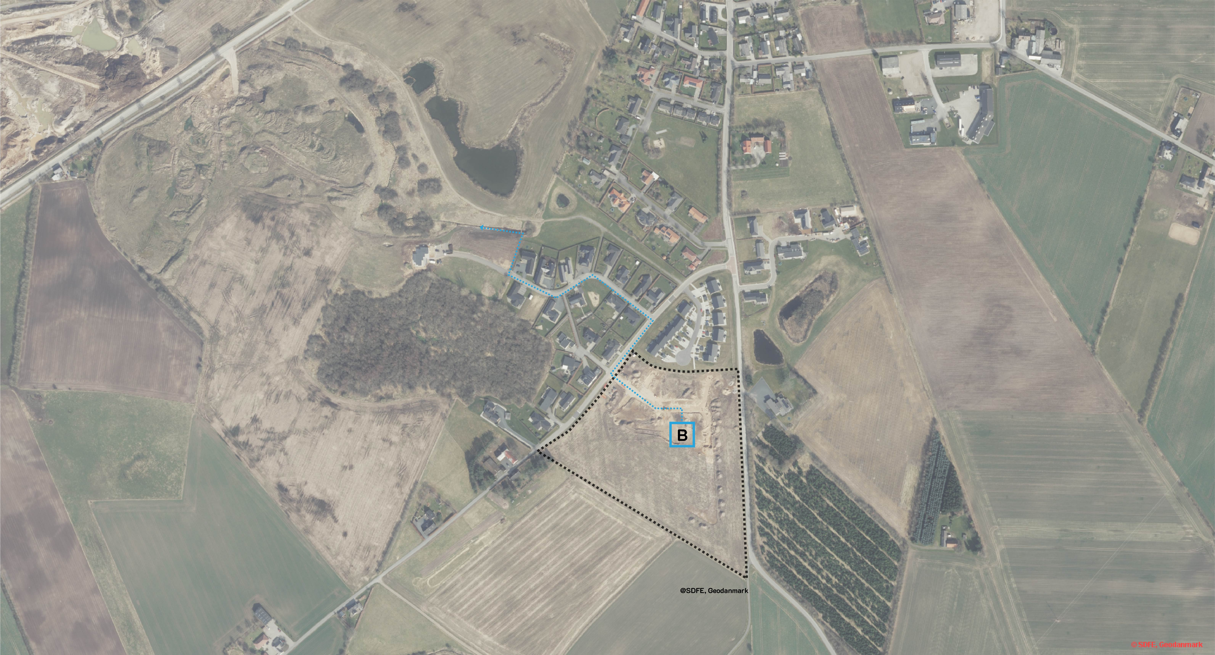

Figur 2.1: Eksempel på angivelse af placering for fremtidige regnvandsledninger og forsinkelsesbassiner samt udledning til recipient.

## **Fremtidige ejerforhold**

De fremtidige ejerforhold er væsentlige at adressere i denne tidlige fase, særligt i forhold til den fremtidige drift. Hvis der er flere anlæg til forsinkelse af regnvand, f.eks. hvis befæstelsesgraden overstiges i et separatkloakeret område, og tag- og overfladevand derfor forsinkes inden tilslutning til forsyningens ledninger, skal der redegøres for ejerforholdene for de forskellige anlæg og ledning­er.

Det er ejeren af det enkelte anlæg, der har ansvaret for drift og vedligehold af anlæg og dertil­hørende ledninger. Er der flere ejere, skal der udarbejdes et regnvandslav med dertilhørende drifts­aftale, der fordeler ansvar og udgifter forbundet med anlægget.

# **Ekstremregn**

Ekstremregn dækker over større nedbørshændelser, der overstiger kapaciteten af systemet til ser­viceregn og derfor primært vil strømme på overfladen. Det er væsentligt, at det fremtidige område planlægges, så ekstremregnen ikke forårsager skader på bygninger og andre værdier.

Ændringer i området må ikke medføre nye oversvømmelsesproblemstillinger for nærtliggende områ­der, hvilket vandhåndteringsplanen skal sikre.

## **Eksisterende forhold**

Kortlæg eksisterende strømningsveje ind og ud af området samt eventuelle lavninger, herunder volumen af disse. Strømnings- og lavningskort kan findes i SCALGO, Vejle Kommunes NetGIS eller tilsvarende kortløsninger. Drænkort kan, hvor Vejle Kommune har oplysninger herom, findes i Vejle Kommunes NetGIS.

Angiv strømningsveje og lavninger på et oversigtskort. Hvis lavninger eller strømningsveje er drænede, kræver det en reguleringstilladelse at flytte eller fjerne drænledninger. Bemærk, at der kan være andre grundejere, der benytter drænledninger og ikke må afskæres deres dræningsret ved sløjfning eller omlægning af dræn.

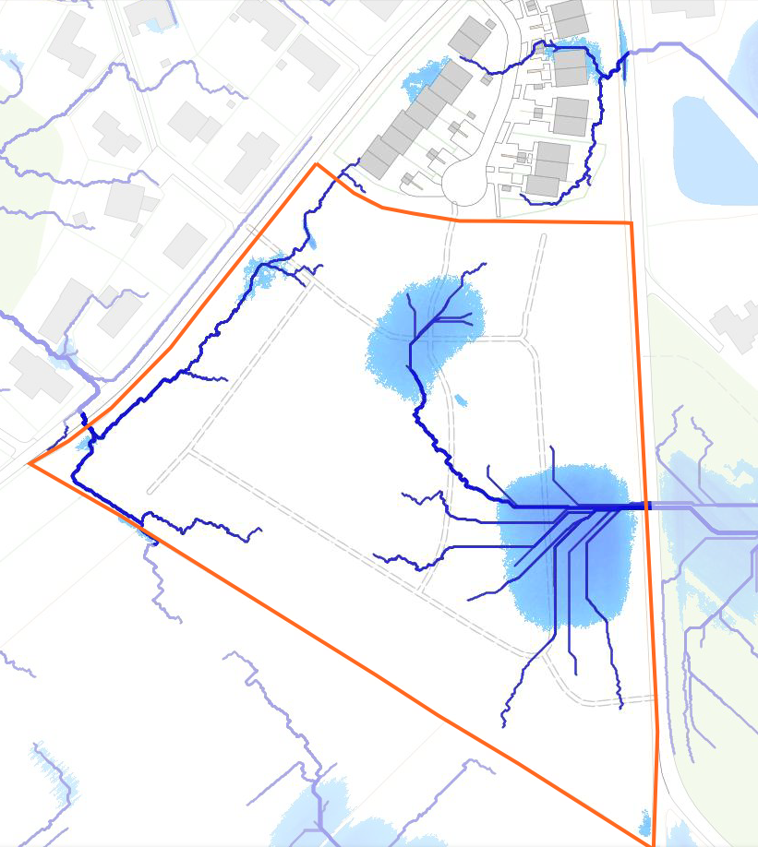

Figur .: Eksempel på strømningsveje og bluespots. Den orange markering angiver lokalplansområdet.

## **Fremtidige forhold**

Beskriv den fremtidige håndtering af ekstremregn (100-årshændelse, sikkerhedsfaktor 1,4), her­under hvordan vandet styres uden om bygninger og andre værdier. Det kan være ved terrænæn­dringer eller ved brug af områdets veje, kantsten eller andre fysiske foranstaltninger. Der skal op­lyses, hvilke forudsætninger (eks. højde af kantsten, hældning af veje eller lignende) der er an­vendt i beregningerne, så de kan anvendes i forbindelse med det efterfølgende anlægsarbejde.

Der skal redegøres for, hvordan man sikrer den naturlige afstrømning fra højereliggende arealer gennem lokalplanområdet. Der skal ligeledes redegøres for, hvordan afledningen sker, så der ikke sker ændringer for lavereliggende arealer.

I de tilfælde, hvor terrænet ændres ved, at lavninger opfyldes, skal der redegøres for, hvor i om­rådet et tilsvarende volumen findes, og hvordan eksisterende strømningsveje sikres.

Der skal desuden laves en vurdering af konsekvensen ved overløb fra bassiner (inkl. Forsyningens bassiner, hvis relevant).

Eksempel på ovenstående tegning kan ses i Figur 1.1.

## **Fremtidige ejerforhold**

Grundejerforeningen eller regnvandslav er ansvarlig for opretholdelse af strømningsveje og even­tuelle stuvningsvolumener. I de tilfælde, hvor løsning for serviceregn og ekstremregn sammen­tænkes, skal der laves en ejerfordeling af anlæg samt en driftsaftale mellem Vejle Spildevand og ejer/grundejerforening/regnvandslavet.

# **Grundvand**

Det terrænnære grundvand er en stigende udfordring. Derfor skal vandhåndteringsplanen indeholde overvejelser om denne vandtype.

## **Eksisterende forhold**

Beskriv, om der er kendte udfordringer med terrænnært grundvand i dag. Indhent evt. viden fra tid­ligere lodsejere eller nabomatrikler.

Kortlæg eventuelle drænledninger i området ved at søge oplysninger i drænarkiv og lignende. Øn­skes drænledninger fjernet eller omlagt, skal Vejle Kommune kontaktes.

Kortlæg herunder grundvandsboringer i og omkring lokalplanområdet.

## **Fremtidige forhold**

Beskriv, hvorvidt det terrænnære grundvand forventes at udgøre en oversvømmelsestrussel i frem­tiden, jf. offentligt tilgængelige kort (Klimatilpasning 2100 🡪 Grundvandsdybde 2100). I særligt udsatte områder kan det være nødvendigt med supplerende grundvandsmålinger over en længere periode.

I tilfælde af, at det terrænnære grundvand formodes at få en negativ påvirkning på området, skal afværgeforanstaltninger beskrives.

## **Fremtidige ejerforhold**

Den enkelte grundejer er ansvarlig for at sikre sin grund mod oversvømmelse fra grundvandet. I de tilfælde, hvor der laves fælles løsninger, vil det være grundejerforeningen som vil være ejer.

# **Vandløb**

Nærværende afsnit er udelukkende relevant for udviklingsområder, hvor et vandløb løber gennem området.

## **Eksisterende forhold**

Beskrivelse af vandløb, der eventuelt løber gennem området.

Beskriv risikoen for oversvømmelse fra vandløb. Indhent gerne viden fra tidligere lodsejer eller na­bomatriklen.

Kortlæg eventuelle udløb fra drænledninger.

## **Fremtidige forhold**

Beskriv, hvorvidt placeringen af vandløbet kan skabe en oversvømmelsesrisiko.

Beskriv afværgeløsninger, så fremtidige bygninger og andre værdier sikres mod eventuel over­svømmelse.

## **Fremtidige ejerforhold**

Det er vandløbsejer, som er ansvarlig for vedligeholdelse af vandløbet og sikring af kapaciteten.

# **Kyst**

Nærværende afsnit er udelukkende relevant for udviklingsområder, som i Kommuneplanen for Vejle Kommune er udpeget til at være i risiko for oversvømmelse fra hav og fjord.

## **Eksisterende forhold**

Beskriv risiko for oversvømmelse fra hav, herunder ved hvilken kote og hændelse kritisk oversvøm­melse af området indtræffer. Tilsvarende skal det oplyses, om området er påvirket af erosion.

## **Fremtidige forhold**

Beskriv, hvilken strategi der anvendes i forhold til håndtering af påvirkningen fra havvand; hold vandet ude eller luk vandet ind og byg klogt. Overvej områdets levetid. Den klimatisk betingede vandstandsstigning skal kunne håndteres i hele bebyggelsens levetid. Beskriv herunder, hvilken risikoprofil der er valgt og hvorfor. Altså hvilke hændelser anlægget skal kunne modstå, hvilken returperiode de har, og hvordan den klimabetingede vandstandsstigning er inkluderet. Vælges en adaptiv løsning, skal implementeringen af de påtænkte fremtidige løsninger beskrives, i hvilken rækkefølge og ved hvilke vandspejlsniveauer implementeringen af de enkelte tiltag påtænkes igangsat.

Holdes vandet ude, skal sikringskoten angives samt hvilken hændelse, der er designet for. Bemærk, at efter sædvanlig praksis skal der regnes med landhævning, bølgetillæg, klimabetinget vand­spejlsstigning og stormflod.

Hvis vandet inviteres ind i området, skal det beskrives, hvordan bygninger og værdier i området sik­res mod oversvømmelse. Der skal angives en minimumsokkelhøjde, ligesom der skal angives en mi­nimumskote for installationer. Sideløbende skal der udarbejdes varslingsplaner, beredskabsplaner og evakueringsplaner, da områder, hvor vandet lukkes ind, ikke vil være tilgængelige med alminde­lige fartøjer under stormflod.

Vær opmærksom på, at der skal laves en særskilt ansøgning om kystbeskyttelse i henhold til Kyst­beskyttelsesloven. Enten som enkeltmandsansøgning eller alternativt som en kapitel 1A-sag.

## **Fremtidige ejerforhold**

Den enkelte grundejer er ansvarlig for at sikre sin grund mod oversvømmelse fra havet. I henhold til Kystbeskyttelsesloven vil der skulle laves et digelag eller et kystsikringslag, som står for drift og vedligehold. Tilsvarende skal der laves en bidragsfordeling i de tilfælde, hvor der laves fælles løs­ninger. Her vil det være digelaget eller kystsikringslaget, som står som ejer.